Rapport de fin de Stage

Réalisation d’une Application d'Automatisation des Rapports de Fin de Chantier

**Réalisé par :** Sounny Lotfi **Encadrante Entreprise :** Mme Bouchra El Hatimy

Fnine Jasser **Encadrante Académique :** Mme Rattal Salma

# Remerciements

Nous souhaitons exprimer notre sincère gratitude à toutes les personnes et institutions qui ont contribué de manière significative à la réalisation de ce projet de stage.

Tout d'abord, nous tenons à remercier chaleureusement **Camusat Telcam Casablanca** pour nous avoir offert cette opportunité précieuse. Ce stage a été une expérience extrêmement enrichissante qui nous a permis d'acquérir des compétences pratiques et de nous immerger dans le monde professionnel. Nous sommes particulièrement reconnaissants envers **Mme Bouchra El Hatimy** pour son accompagnement exceptionnel, sa disponibilité, et ses conseils avisés tout au long de ce projet. Son soutien a été essentiel pour surmonter les défis rencontrés et pour mener à bien notre mission.

Nous souhaitons exprimer une profonde gratitude à notre encadrante académique, **Mme Rattal Salma**, pour son soutien constant et ses précieux conseils. Son expertise et sa bienveillance ont joué un rôle déterminant dans l'orientation de notre travail et l'atteinte de nos objectifs. Nous avons grandement apprécié sa disponibilité et son accompagnement tout au long de ce stage.

Nous voudrions également adresser nos remerciements à l'ensemble du personnel de **Camusat Telcam Casablanca**. Leur expertise technique, leur collaboration active, et leur esprit d'équipe ont grandement contribué au succès de notre projet. Les échanges constructifs et les retours réguliers ont été des éléments clés dans l'avancement et l'amélioration continue de notre application mobile.

Nous remercions également l'**École Marocaine des Sciences de l'Ingénieur** (**EMSI**) pour la formation de qualité qu'elle nous a fournie. Les compétences et les connaissances acquises au cours de notre parcours académique ont été déterminantes dans la conduite et la réalisation de ce projet. Nous remercions particulièrement nos enseignants pour leur engagement et leurs conseils.

Enfin, nous remercions nos familles et amis pour leur soutien moral et leur encouragement tout au long de cette période. Leur patience et leur présence ont été un soutien précieux pendant les moments de travail intense.

À toutes ces personnes et institutions, nous exprimons notre profonde gratitude et notre reconnaissance pour leur contribution à la réussite de ce projet.

Table des matières

Remerciements 1

Liste des abréviations 3

Liste des figures 4

Résumé 5

Introduction 6

Chapitre 1 : Contexte général du projet : 8

1- Présentation de l’entreprise : 9

2- Présentation du projet : 9

1.1- Description de l’existant : 9

1.2- Critique de l’existant : 11

1.3- Objectif du Projet : 11

1.4- Fonctionnalités Principales : 11

1.5- Méthodologie : 12

1.6- Résultats Attendus : 12

3- Planification du projet 12

Conclusion: 14

Chapitre 2 : Conception 15

1- Architecture du Projet 16

2- Conception : 17

3- Fonctionnalités Clés : 20

Conclusion : 22

Chapitre 3 : Réalisation 23

1- Environnement de développement 24

2- Technologies et outils utilisés : 27

3- Présentation du projet : 29

Conclusion : 38

RESULTATS ET APPRENTISSAGES 39

CONCLUSION 41

REFERENCES 43

# **Liste des abréviations**

- PBO : Point de Branchement Optique

- PBI : Point de Branchement Immeuble

- PDF : Portable Document Format

- UI : User Interface (Interface Utilisateur)

- UX : User Expérience (Expérience Utilisateur)

- CRUD : Create, Read, Update, Delete

- CI/CD : Continuous Integration / Continuous Deployment

- ID : Identifiant

- URL : Uniform Resource Locator

- Git : Version Control System

- SDK : Software Development Kit

- Dart : Programming Language used in Flutter

- Flutter : Open-source UI Software Development Kit

- iOS : Operating System for Apple Devices

- Android : Operating System for Mobile Devices

# Liste des figures

Figure 1 : Camusat Telcam 9

Figure 2 : exemple d’un document PDF du rapport de fin de chantier 10

Figure 3 : Diagramme de Gantt 13

Tableau 1 : Temps alloué par phase 13

Figure 4 : Diagramme de cas d’utilisation 17

Figure 5 : Diagramme de classes 18

Figure 6.1 : Diagramme de Séquence (Chargement d’un fichier excel) 19

Figure 6.2 : Diagramme de Séquence (Génération du rapport) 19

Figure 7 : Schéma explicatif du fonctionnement de l’application 20

Figure 8 : iOS (Système développé par Apple) 24

Figure 9 : Android (Système développé par Google) 24

Figure 10 : Git contrôleur de version 24

Figure 11 : GitHub 25

Figure 12 : Capture des contributions sur GitHub 25

Figure 13 : Capture de l’interface IDE Android Studio 26

Figure 14  : Capture de l’interface IDE Intellij 26

Figure 15.1 : Flutter framework 27

Figure 15.2 : Langage Dart 28

Figure 16 : Page de chargement 29

Figure 17 : Liste des fichiers Excels 30

Figure 18 : Liste des immeubles avec recherche 31

Figure 19 : Details de l’immeuble 32

Figure 20 : Page d’ajout des images 33

Figure 21 : Ajout d’images PBO 34

Figure 22 : Page de paramétrage du schéma 35

Figure 23 : Page de prévisualisation du rapport pdf 36

Figure 24 : Liste des rapports 37

# Résumé

Ce rapport présente le développement d'une application mobile conçue pour automatiser la création des rapports de fin de chantier, réalisée dans le cadre de notre stage en binôme chez **Camusat Telcam Casablanca**. L'objectif principal était d'optimiser le processus de génération des rapports, en réduisant les erreurs humaines et en améliorant l'efficacité opérationnelle.

L'application permet de collecter et de stocker des informations relatives aux chantiers, telles que les coordonnées des bâtiments, les détails de câblage, et les photos associées. Les utilisateurs peuvent facilement ajouter, modifier et consulter ces données grâce à une interface conviviale.

Une fonctionnalité clé de l'application est l'automatisation de la génération des rapports de fin de chantier en format PDF. Les informations saisies sont utilisées pour créer des rapports structurés qui incluent des sections telles que la situation géographique, le câblage, et la verticalité.

L'application offre une interface utilisateur simple et intuitive, facilitant la navigation entre les différentes sections et fonctionnalités. Les utilisateurs peuvent accéder rapidement aux informations nécessaires et générer des rapports en quelques étapes.

Pour améliorer la gestion des erreurs, un système a été intégré afin d'afficher les erreurs directement sur l'écran du téléphone, permettant ainsi une correction rapide et efficace.

L'application inclut également des fonctionnalités avancées telles que la visualisation de schémas générés à partir des données saisies, la possibilité d'ajouter des photos aux rapports, et l'intégration de liens vers des ressources externes pertinentes.

Ce projet a impliqué une collaboration étroite avec l'équipe de **Camusat Telcam Casablanca,** permettant d'aligner les fonctionnalités de l'application avec les besoins spécifiques des utilisateurs finaux. La phase de test a permis d'identifier et de corriger les bugs, assurant ainsi la fiabilité et la performance de l'application.

En conclusion, cette application mobile représente une avancée importante dans la gestion des rapports de fin de chantier, en simplifiant le processus de création, en réduisant les erreurs et en améliorant la productivité. Elle constitue une solution efficace pour répondre aux besoins actuels du secteur et peut servir de base pour des développements futurs.

# Introduction

Dans le cadre de notre stage, nous avons eu l'opportunité de collaborer avec cette entreprise dynamique et de participer à un projet visant à automatiser la création de rapports de fin de chantier, en mettant en œuvre des solutions pour optimiser les processus internes.

Problématique :

Dans le domaine des infrastructures de télécommunications, la gestion des rapports de fin de chantier représente un défi majeur en termes d'efficacité et de précision. Les processus traditionnels de création de ces rapports sont souvent manuels et chronophages, ce qui peut entraîner des erreurs humaines, des incohérences et une perte de temps significative.

Chez Camusat Telcam Casablanca, la nécessité de produire des rapports détaillés et précis à la fin de chaque projet est cruciale pour garantir la qualité et la conformité des installations. Cependant, le processus actuel repose sur des méthodes manuelles qui peuvent être sujettes à des erreurs et à des retards, compromettant ainsi l'efficacité opérationnelle et la satisfaction des clients.

Face à ces défis, il devient impératif d'explorer des solutions technologiques pour automatiser la création des rapports de fin de chantier. Une telle solution devrait permettre de simplifier le processus de génération des rapports, de réduire les erreurs, et d'améliorer la productivité des équipes.

La problématique posée est donc la suivante : développer une application mobile capable d'automatiser la création des rapports de fin de chantier, en intégrant des fonctionnalités qui répondent aux exigences spécifiques de Camusat Telcam Casablanca, tout en garantissant la précision des données et l'efficacité du processus.

Objectifs :

Le projet de développement de l'application mobile pour l'automatisation des rapports de fin de chantier vise à atteindre plusieurs objectifs clés, afin de répondre efficacement aux besoins de Camusat Telcam Casablanca. Ces objectifs sont les suivants :

**Optimiser le Processus de Création des Rapports** : Automatiser la génération des rapports de fin de chantier pour réduire le temps et les efforts nécessaires, tout en minimisant les risques d'erreurs humaines. L'application doit permettre de produire des rapports structurés et précis à partir des données saisies.

**Améliorer la Précision des Données** : Assurer une collecte et une gestion rigoureuses des informations relatives aux chantiers, telles que les coordonnées des bâtiments, les détails de câblage, et les photos associées. L'application doit garantir l'intégrité et la cohérence des données utilisées pour la création des rapports.

**Faciliter l'Utilisation** : Offrir une interface utilisateur intuitive et conviviale qui simplifie la saisie et la gestion des informations. Les utilisateurs doivent pouvoir naviguer facilement entre les différentes sections de l'application et accéder rapidement aux fonctionnalités nécessaires.

**Intégrer des Fonctionnalités Avancées** : Inclure des fonctionnalités telles que la visualisation de schémas, l'ajout de photos, et la génération de rapports en format PDF. L'application doit également permettre la gestion des erreurs en affichant les messages d'erreur directement sur l'écran du téléphone.

**Assurer la Fiabilité et la Performance** : Développer une application stable et performante, capable de gérer efficacement les données et les demandes des utilisateurs. La phase de test doit permettre de détecter et de corriger les bugs pour garantir la fiabilité du produit final.

**Répondre aux Besoins Spécifiques de l'Entreprise** : Aligner les fonctionnalités de l'application avec les exigences spécifiques de Camusat Telcam Casablanca, en tenant compte des processus internes et des attentes des utilisateurs finaux.

Ces objectifs guideront le développement de l'application et permettront de répondre aux défis identifiés dans la problématique, tout en contribuant à l'amélioration globale de la gestion des rapports de fin de chantier.

# Chapitre 1 : Contexte général du projet :

## Présentation de l’entreprise :

Camusat Telcam Casablanca est une entreprise spécialisée dans le domaine des infrastructures de télécommunications. Filiale du groupe Camusat, elle se distingue par son expertise dans la gestion, le déploiement et la maintenance de réseaux de télécommunication, ainsi que dans la réalisation de projets complexes pour des clients de premier plan.

La société se consacre à l'innovation et à l'excellence technique, en offrant des solutions sur mesure adaptées aux besoins spécifiques de chaque client. Grâce à son équipe expérimentée et à ses compétences techniques avancées, Camusat Telcam Casablanca joue un rôle clé dans la transformation et l'amélioration des réseaux de communication à travers des projets d'envergure.

En étroite collaboration avec Orange, l'un des leaders mondiaux des télécommunications, Camusat Telcam Casablanca assure l'installation des infrastructures nécessaires au déploiement de la fibre optique. Ce partenariat stratégique permet à Orange de garantir une couverture réseau de haute qualité, en réponse à l'accroissement des besoins en connectivité et en solutions numériques. L'entreprise met en œuvre les technologies les plus avancées pour répondre aux exigences de ses clients tout en optimisant les performances et la durabilité des infrastructures.

Figure 1 : Camusat Telcam

## Présentation du projet :

Dans le cadre de notre stage chez Camusat Telcam Casablanca, nous avons développé une application mobile dédiée à l'automatisation de la création des rapports de fin de chantier. Ce projet a été initié pour répondre aux défis rencontrés dans la gestion des rapports, en cherchant à améliorer l'efficacité et la précision des processus internes.

### Description de l’existant :

Actuellement, chez Camusat Telcam, les rapports de fin de chantier sont générés manuellement à partir de divers documents et photos collectés tout au long des travaux. Chaque rapport nécessite la compilation d’informations telles que les coordonnées géographiques des bâtiments, les détails des câblages, et les photos associées. Ce processus repose principalement sur des fichiers Excel et des documents Word, ce qui entraîne une gestion lourde et des risques d'erreurs humaines.

Figure 2 : exemple d’un document PDF du rapport de fin de chantier

### Critique de l’existant :

Le processus manuel en place présente plusieurs inconvénients :

**Temps de traitement élevé :** La collecte manuelle des données et leur compilation prennent beaucoup de temps, ce qui peut ralentir la production des rapports finaux.

**Risque d'erreurs :** La saisie manuelle des informations accroît le risque d’erreurs, notamment lors de la transcription des coordonnées, des détails techniques ou des photos.

**Traçabilité limitée :** Il est difficile de suivre l’historique des modifications et des interventions dans les documents, rendant la traçabilité des actions moins efficace.

**Manque d'automatisation :** L’absence d’automatisation rend la procédure non scalable et inefficace pour gérer un grand nombre de projets simultanément.

### Objectif du Projet :

Le projet vise à développer une application mobile capable de simplifier et d'automatiser la création des rapports de fin de chantier. L'application doit permettre aux utilisateurs de collecter et de gérer facilement les informations nécessaires, de générer des rapports en format PDF de manière automatique, et d'intégrer des fonctionnalités avancées telles que la visualisation de schémas et l'ajout de photos.

### Fonctionnalités Principales :

Pour pallier les limites de l’existant, nous proposons de développer une application mobile automatisant le processus de génération des rapports de fin de chantier. Cette application, développée avec Flutter, permettra de:

**Automatisation des données :** Les informations relatives aux chantiers (coordonnées, câblages, etc.) seront saisies directement dans l'application, évitant les erreurs de transcription.

**Gestion simplifiée des photos :** Les photos des chantiers pourront être ajoutées et gérées directement dans l’application, facilitant leur organisation.

**Génération de rapports PDF :** L’application génèrera automatiquement des rapports au format PDF à partir des données saisies, réduisant considérablement le temps de traitement.

**Traçabilité et archivage :** Les données seront archivées et facilement consultables, garantissant une traçabilité complète et permettant une consultation rapide des rapports passés.

**Interface intuitive :** Grâce à Flutter, l’application proposera une interface fluide et réactive, accessible à tous les utilisateurs sur iOS et Android.

Cette solution vise à améliorer la rapidité, l’efficacité et la précision du processus de génération des rapports tout en réduisant les risques d’erreurs et en offrant une meilleure traçabilité des projets.

### Méthodologie :

Le projet a suivi une approche méthodologique structurée, incluant l'analyse des besoins, la conception et le développement de l'application, ainsi que la phase de test pour assurer la qualité et la performance du produit final. La collaboration étroite avec l'équipe de Camusat Telcam Casablanca a permis d'adapter l'application aux exigences spécifiques et de valider les fonctionnalités mises en place.

### Résultats Attendus :

L'application mobile développée doit permettre une automatisation efficace des rapports de fin de chantier, réduisant ainsi les erreurs humaines, améliorant la précision des données et optimisant les processus internes de l'entreprise. Elle vise également à offrir une solution pratique et adaptée aux besoins des utilisateurs finaux.

## Planification du projet

La planification est parmi les phases d'avant-projet. Elle consiste non seulement à délimiter le périmètre temporel du projet, mais aussi à prévoir le déroulement des activités tout au long de la période allouée au stage. La figure suivante détaillant la planification temporelle du projet.

Figure 3 : Diagramme de Gantt

La planification du projet est représentée par le diagramme de Gantt qui montre une phase d'étude préliminaire et analyse fonctionnelle de l'existant, suivies de la phase de l'analyse technique puis de la conception. Le stage se termine par la phase de la mise en œuvre.

Ci-dessous un tableau de pourcentage Temps/Phase du projet

|  |  |
| --- | --- |
| Phase | Temps alloué |
| Étude de l’existant | 8% |
| Analyse technique | 12% |
| Conception | 11% |
| Prototype | 7% |
| Développent | 58% |
| Lancement | 4% |

Tableau 1 : Temps alloué par phase

## Conclusion:

Le contexte général du projet a permis de mettre en lumière les défis rencontrés par Camusat Telcam Casablanca dans la gestion manuelle des rapports de fin de chantier. À travers l’analyse de l’existant, il est apparu que le processus actuel présente plusieurs lacunes, notamment en termes de temps de traitement, de risques d'erreurs et de traçabilité limitée. Ces constats ont justifié la nécessité de développer une solution automatisée. Les objectifs du projet et les fonctionnalités proposées offrent une réponse adéquate à ces problématiques, ouvrant la voie à une amélioration notable des processus internes.

# Chapitre 2 : Conception

## Architecture du Projet

L'architecture du projet repose sur une approche moderne qui intègre Flutter pour le développement de l'application mobile. Cette application permet aux utilisateurs de gérer les informations relatives aux chantiers et de générer des rapports en PDF directement depuis leurs appareils mobiles.

#### Application Mobile (Développée avec Flutter) :

Flutter est utilisé pour le développement de l'application mobile, offrant une interface utilisateur fluide et réactive pour les plateformes iOS et Android. L'application est conçue pour permettre aux utilisateurs de :

- Saisir et gérer les données relatives aux chantiers, telles que les coordonnées des bâtiments, les détails de câblage, et les photos associées.

- Naviguer facilement entre les différentes sections et fonctionnalités grâce à une interface utilisateur intuitive.

- Générer des rapports en format PDF en utilisant les informations directement collectées via l'application.

#### Génération de Rapports en PDF :

L'application intègre directement la génération de rapports en PDF sans avoir recours à des microservices externes. Le processus de génération est géré localement par l'application, utilisant des bibliothèques Flutter pour créer les documents PDF à partir des données saisies par l'utilisateur.

#### Communication et Intégration :

**- Gestion des Données Locales :** Les données relatives aux chantiers sont stockées localement sur l'appareil, permettant à l'application de fonctionner même hors ligne. Les données peuvent être exportées ou partagées sous forme de rapports PDF.

**- Intégration Continue :** Bien que l'application soit principalement autonome, elle est conçue pour être évolutive, avec la possibilité d'intégrer des services externes à l'avenir si nécessaire.

#### Sécurité et Gestion des Erreurs :

**- Sécurité des Données :** La sécurité des informations sensibles est assurée par l'application, avec des mécanismes intégrés pour protéger les données stockées et générées.

**- Gestion des Erreurs :** L'application intègre des mécanismes robustes de gestion des erreurs pour assurer une réponse appropriée en cas de problèmes, avec des messages d'erreur clairs et des options pour résoudre les problèmes rencontrés.

Cette architecture, centrée sur une application mobile autonome, permet de simplifier la gestion des chantiers tout en offrant une flexibilité pour de futures évolutions. Elle répond aux besoins actuels du projet, tout en offrant une base solide pour des améliorations futures.

## Conception :

La conception du diagramme de cas d'utilisation est une étape essentielle pour définir les interactions entre les utilisateurs et le système de l'application mobile développée. Ce diagramme illustre les principaux cas d'utilisation de l'application ainsi que les rôles des différents acteurs impliqués. Il permet de visualiser comment les utilisateurs interagissent avec les fonctionnalités clés du système, telles que la saisie des données, la génération de schémas, et la création de rapports en PDF. En décrivant ces interactions, le diagramme de cas d'utilisation fournit une vue d'ensemble claire des exigences fonctionnelles et facilite la compréhension des processus que l'application doit supporter

<< include >>

<< include >>

Figure 4 : Diagramme de cas d’utilisation

NOM_VILLE

LOCAL_AREA_NAME

STREET_NAME

PROJECT_CODE

PROJECT_NAME

PROPERTY_NAME

PROPERTY_LONGITUDE

PROPERTY_LATITUDE

PROPERTY_TYPE

SOUS_PLAQUE

NOM_RUE

ID

D_RCNS

C_RSDNCE

N_RSDNCE

NOM_RSDNCE

LOCALISATION

PRISES

TYP_RSDNCE

NB_ETG

POTENTIEL

NB_GRG_RDC

NB_MNG_GLOB

NB_MNG_B2B

NB_MNG_VID

NB_MNG_SEC

NB_MNG_PRCP

SOUS_SOL

COL_MNT

ASCENSEUR

GEST_RSDNCE

RMRQ_RCNS

PHT_FACADE

PHT_PORTE

PHT_BOITES

PHT_ASCENC

PHT_AUTRE

D_MAJ

QUALIF2

Building

nomPlaque

adresse

coordonnees

imageImmeuble

screenSituationGeographique

schema

imagePBI

imagesPBO

imageTestDeSignal

splitere

pbiLocation

Rapport

nbrEtages

b2bLocations pboLocations

pbiLocation

cablePbo

Schema

Figure 5 : Diagramme de classes

Figure 6.1 : Diagramme de Séquence (Chargement d’un fichier excel)

Figure 6.2 : Diagramme de Séquence (Génération du rapport)

Figure 7 : Schéma explicatif du fonctionnement de l’application

## Fonctionnalités Clés :

1. **Saisie et Gestion des Données :**

L’application permet aux utilisateurs de saisir toutes les informations nécessaires relatives aux chantiers, incluant les coordonnées des bâtiments, les détails de câblage, les emplacements des équipements, ainsi que des photos associées.

Les données peuvent être ajoutées, modifiées ou supprimées à tout moment, offrant une grande flexibilité dans la gestion des informations de chantier.

1. **Génération Automatisée de Schémas Techniques :**

Un service de génération de schémas permet de créer des représentations graphiques des configurations de câblage et des installations à partir des données saisies.

Ces schémas sont produits en temps réel et peuvent être consultés, modifiés, ou intégrés directement dans les rapports finaux.

1. **Création de Rapports PDF :**

L’application offre la possibilité de générer automatiquement des rapports complets en format PDF. Ces rapports incluent toutes les informations et schémas relatifs aux chantiers.

Les rapports sont structurés de manière professionnelle et peuvent être personnalisés selon les exigences spécifiques de chaque projet.

1. **Stockage et Synchronisation des Données :**

Les données de chantier sont stockées de manière sécurisée dans une base de données centralisée, permettant une synchronisation automatique entre l’application mobile et les services backend.

Cette fonctionnalité assure que toutes les informations sont à jour et disponibles sur tous les dispositifs connectés au système.

1. **Interface Utilisateur Intuitive :**

Développée avec Flutter, l’application mobile propose une interface utilisateur fluide et réactive, facilitant la navigation entre les différentes sections et fonctionnalités.

L’interface est conçue pour être intuitive, même pour les utilisateurs non techniques, ce qui réduit le temps d’apprentissage et améliore l’efficacité opérationnelle.

1. **Fonctionnalité de Travail Hors Ligne :**

L’application est capable de fonctionner en mode hors ligne, permettant aux utilisateurs de continuer à saisir et gérer des données même sans connexion internet.

Une fois la connexion rétablie, toutes les modifications sont automatiquement synchronisées avec la base de données centrale.

1. **Sécurité et Protection des Données :**

Toutes les communications entre l’application mobile et les services backend sont sécurisées par des protocoles de chiffrement avancés.

Des mécanismes d’authentification robustes sont en place pour protéger les informations sensibles contre tout accès non autorisé.

1. **Gestion des Erreurs :**

L’application intègre des mécanismes de gestion des erreurs pour assurer la continuité de service et fournir des messages d’erreur clairs et informatifs en cas de problème.

Les erreurs sont gérées de manière à minimiser leur impact sur l’expérience utilisateur, avec des options de reprise automatique ou manuelle des processus interrompus.

Ces fonctionnalités clés garantissent que l’application répond de manière efficace aux besoins des utilisateurs, tout en offrant une expérience utilisateur de qualité et en facilitant la gestion des chantiers de manière innovante et sécurisée.

## Conclusion :

Ce chapitre a permis de présenter en détail l'architecture et la conception de l'application mobile développée pour Camusat Telcam Casablanca. En s'appuyant sur Flutter, l'application propose une solution moderne, intuitive et efficace pour la gestion des données de chantier et la génération automatique de rapports en PDF. L'intégration des fonctionnalités de gestion des schémas, de stockage sécurisé, et de travail hors ligne répond aux besoins spécifiques identifiés lors de la phase d'analyse. Cette architecture flexible et évolutive constitue une base solide pour l'amélioration continue de l'application, tout en garantissant la sécurité des données et une expérience utilisateur optimale.

# Chapitre 3 : Réalisation

## Environnement de développement

L’environnement de développement mis en place pour ce projet s’appuie sur une architecture moderne et un ensemble d’outils robustes, permettant de garantir un processus de développement fluide et efficace. Voici les principaux éléments de cet environnement :

1. **Systèmes d'exploitation cibles :**

**iOS** : L’application est développée pour fonctionner sur les appareils iOS (iPhone, iPad). Flutter fournit un ensemble de widgets et d’outils permettant de s’adapter aux spécificités d’iOS, assurant ainsi une intégration native fluide.

Figure 8 : iOS (Système développé par Apple)

**Android** : L’application est également conçue pour fonctionner sur les appareils Android. Grâce à Flutter, il est possible d’assurer une compatibilité avec un large éventail de versions d’Android tout en maintenant les standards de performance.

Figure 9 : Android (Système développé par Google)

1. **Outils de gestion de versions :**

**Git** : Le contrôle de version du projet est assuré à l’aide de Git, un outil open-source de gestion de versions distribué. Git permet de suivre les modifications du code, de gérer les branches de développement, et de collaborer efficacement au sein de l’équipe.



Figure 10 : Git contrôleur de version

**GitHub** : La plateforme GitHub est utilisée pour héberger le projet et assurer la gestion collaborative du code source. GitHub facilite le suivi des issues, la gestion des pull requests et le contrôle des différentes versions du projet.

Figure 11 : GitHub

Figure 12 : Capture des contributions sur GitHub

1. **IDE (Environnement de développement intégré) :**

• **Android Studio** : Android Studio a été employé pour certaines fonctionnalités spécifiques à Android, telles que l’émulation et le débogage sur des appareils virtuels.

Figure 13 : Capture de l’interface IDE Android Studio

• **IntelliJ IDEA** : Nous avons également utilisé IntelliJ IDEA pour son interface riche et ses outils avancés, qui facilitent la gestion des projets complexes et offrent une bonne intégration des technologies requises pour le développement.

Figure 14  : Capture de l’interface IDE Intellij

1. **Outils de gestion de dépendances :**

**Pub.dev** : La gestion des dépendances de l’application Flutter est effectuée à l’aide de Pub, le gestionnaire de paquets pour Dart. Cela permet d’intégrer facilement des bibliothèques externes et des outils nécessaires au bon fonctionnement de l’application, tels que des outils pour la gestion des fichiers, la génération de PDF, ou encore les widgets UI.

1. **Émulateurs et tests :**

**iOS Simulator** et **Android Emulator** sont utilisés pour tester l’application sur différentes plateformes. Ces émulateurs permettent de simuler le comportement de l’application sur divers appareils et versions des systèmes d’exploitation, garantissant une compatibilité maximale.

## Technologies et outils utilisés :

1. **Flutter :**

Rôle : Développement de l’application mobile.

Description : Flutter est un framework open-source développé par Google pour la création d’applications mobiles natives sur iOS et Android avec un seul code source. Il permet de concevoir des interfaces utilisateur riches et performantes, et de bénéficier d’une expérience utilisateur homogène sur les deux plateformes.

Utilisation dans le projet : Flutter est utilisé pour développer l’application mobile, offrant une interface utilisateur fluide et réactive ainsi que des interactions utilisateur intuitives.

Figure 15.1 : Flutter framework

1. **Dart :**

Rôle : Langage de programmation pour Flutter.

Description : Dart est le langage utilisé avec Flutter, conçu pour être rapide et efficace pour le développement d’applications mobiles modernes. Il facilite la gestion des états et des animations dans l’application.

Utilisation dans le projet : L’ensemble du code de l’application mobile est écrit en Dart, permettant une intégration étroite avec Flutter et l’exploitation complète de ses fonctionnalités.

Figure 15.2 : Langage Dart

1. **Base de données locale (Non précisée) :**

Rôle : Stockage des données localement.

Description : La base de données locale est utilisée pour stocker les informations relatives aux chantiers, telles que les détails des bâtiments et les photos associées, directement sur l’appareil mobile.

Utilisation dans le projet : Les données sont stockées localement pour permettre une gestion efficace des informations, même lorsque l’application est utilisée hors ligne. L’intégration se fait à travers les capacités de gestion de données de Flutter, telles que le stockage local ou des solutions spécifiques à Flutter

1. **Gestion des fichiers :**

Rôle : Manipulation et stockage des fichiers.

Description : Les fichiers, tels que les photos et les documents, sont gérés directement au sein de l’application mobile.

Utilisation dans le projet : L’application permet de prendre des photos, de les enregistrer localement et de les associer aux données des bâtiments. La gestion des fichiers est intégrée directement dans l’application via les fonctionnalités de Flutter pour l’accès au système de fichiers.

Cette architecture utilise des outils et technologies qui assurent une expérience utilisateur riche tout en simplifiant la gestion et le stockage des données directement sur l’appareil mobile. Elle est conçue pour être efficace tout en offrant la flexibilité nécessaire pour répondre aux besoins du projet.

## Présentation du projet :



Figure 16 : Page de chargement

Cette page d’accueil affiche le logo de l’entreprise avec un cercle de chargement le temps que l’application démarre

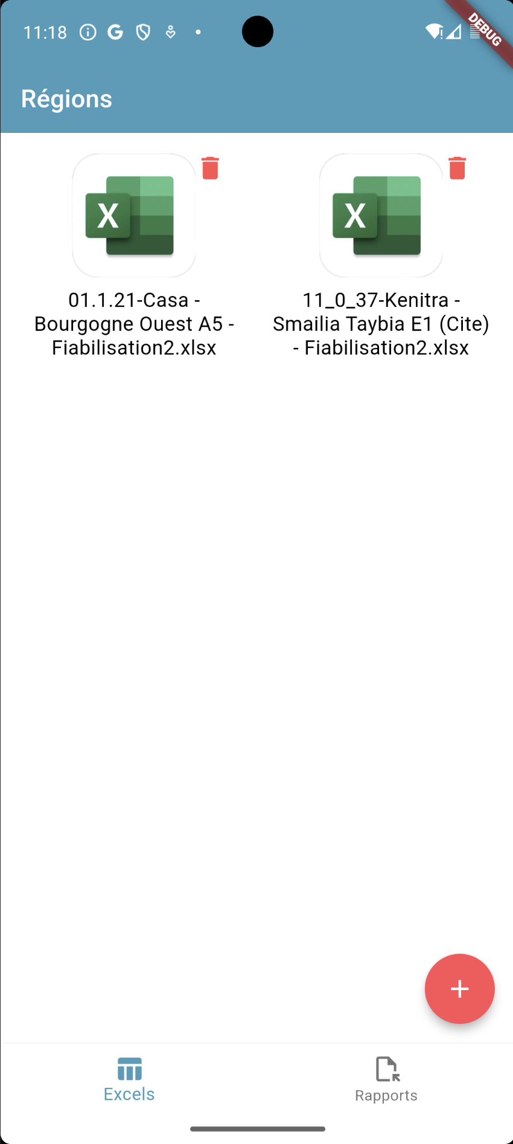

Figure 17 : Liste des fichiers Excels

La page principale ou on retrouve la liste des fichiers excel chargés, ainsi que la possibilité d’en ajouter d’autres.

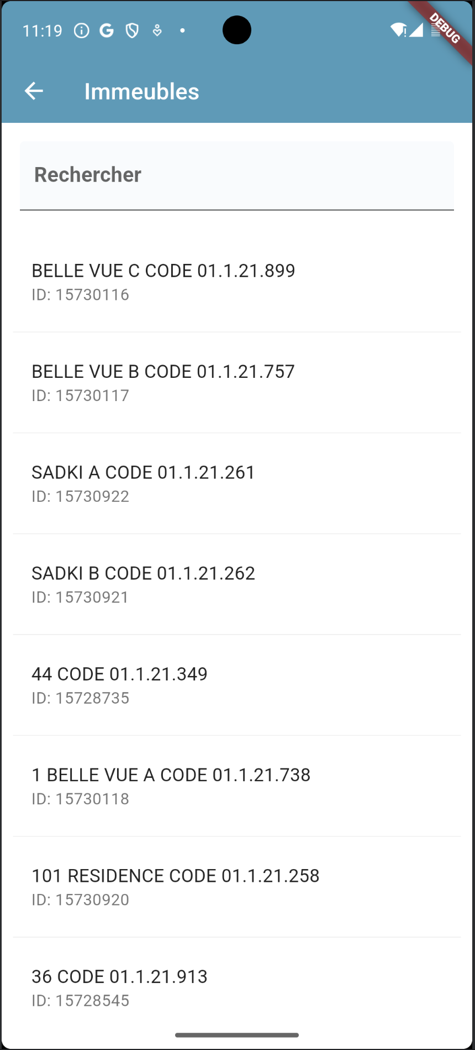

Figure 18 : Liste des immeubles avec recherche

Page affichant le contenu du fichier sectionné, sous forme de liste d’immeubles identifiés par leurs ID, avec une possibilité de recherche par nom ou ID.

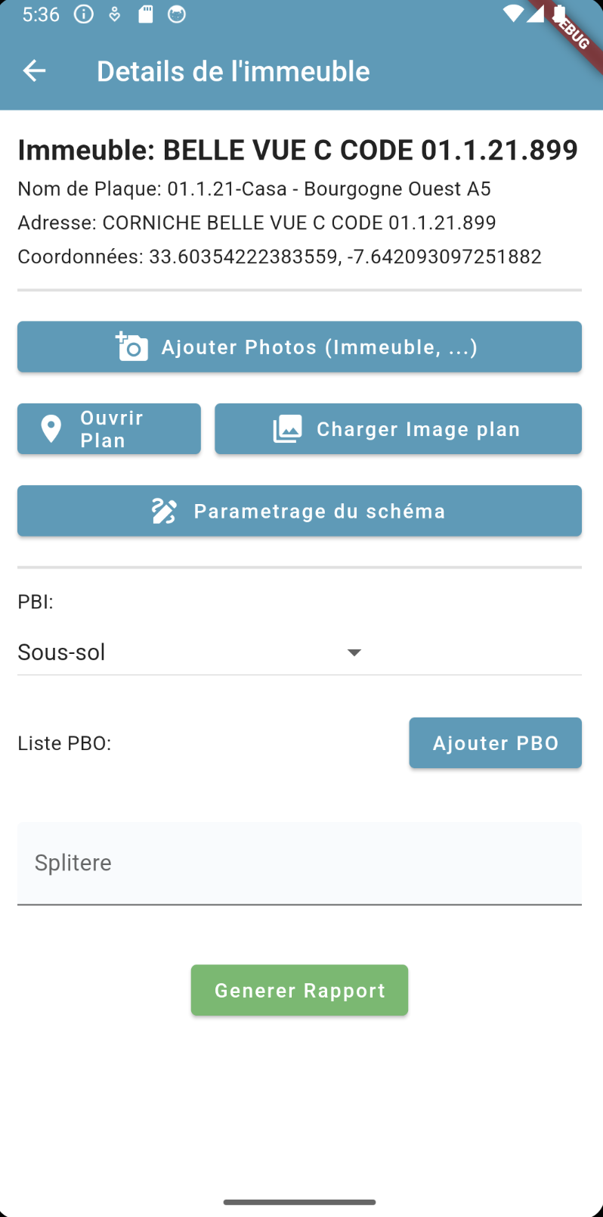

Figure 19 : Details de l’immeuble

Page détaillant les informations de l’immeuble, avec différents boutons pour commencer à remplir le formulaire.

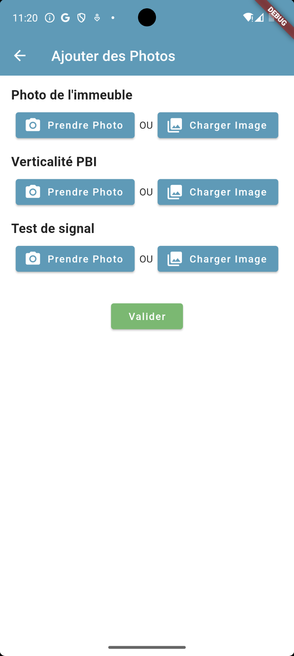

Figure 20 : Page d’ajout des images

Page permettant d’ajouter les images principales au rapport (Immeuble, Verticalité PBI, Test de signal)

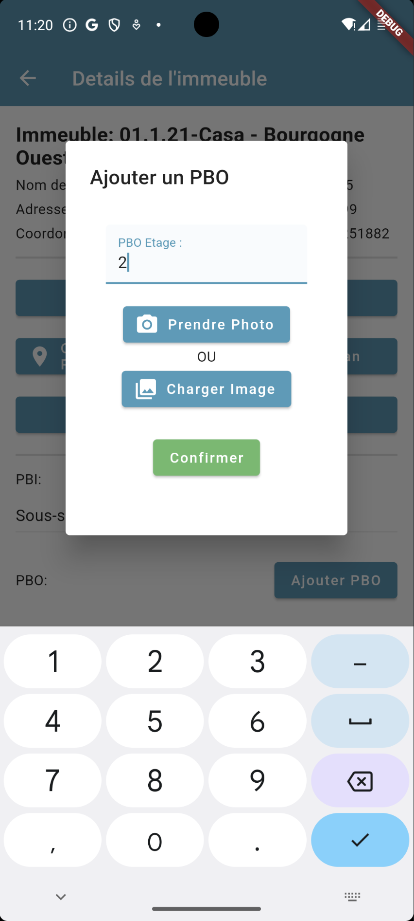

Figure 21 : Ajout d’images PBO

Fenêtre permettant l’ajout d’une image PBO correspondant à l’étage choisi.

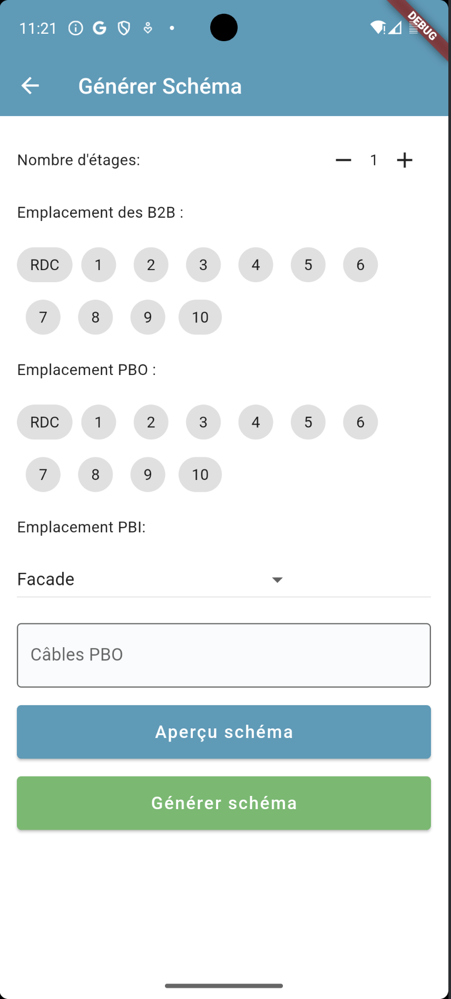

Figure 22 : Page de paramétrage du schéma

Formulaire servant à spécifier les différents détails du schéma.

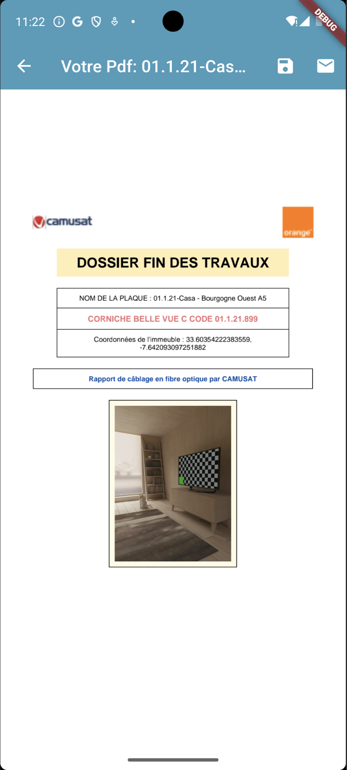

Figure 23 : Page de prévisualisation du rapport pdf

Aperçu du rapport généré au format pdf, avec possibilité de sauvegarde ou d’envoi.

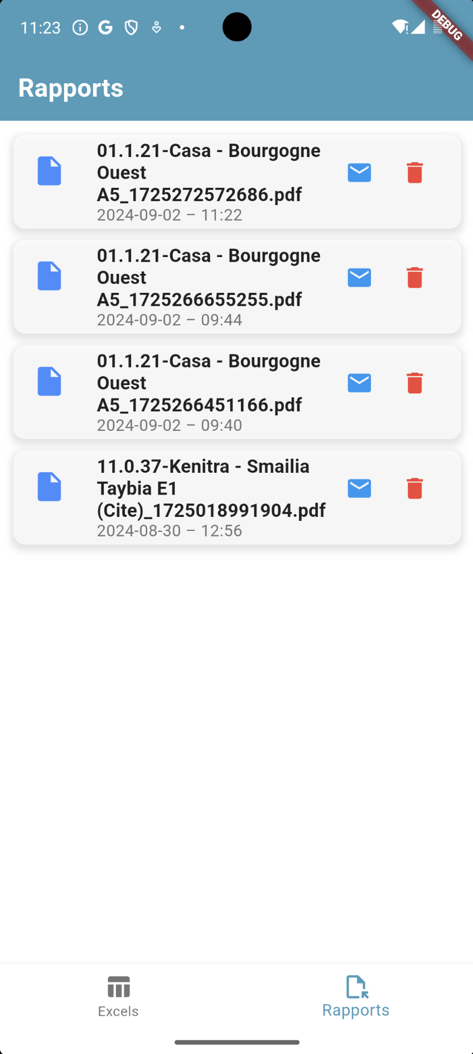

Figure 24 : Liste des rapports

Page listant les différents rapports générés avec la possibilité de suppression et d’envoie.

## Conclusion :

Ce chapitre a présenté l’environnement de développement mis en place pour ce projet, qui repose sur une architecture moderne et un ensemble d’outils robustes. Le choix de Flutter et de Dart a permis de développer une application mobile compatible à la fois avec iOS et Android, assurant une expérience utilisateur fluide et homogène sur les deux plateformes. Flutter offre une interface riche et réactive, tandis que Dart permet une gestion efficace des animations et des états dans l’application.

L’utilisation de Git comme outil de gestion de version a facilité la collaboration et la gestion des différentes branches du projet, assurant une traçabilité des modifications et une stabilité du code. De plus, Pub.dev a été essentiel pour intégrer les dépendances nécessaires à l’application, notamment des bibliothèques de gestion de fichiers, de génération de PDF, et de widgets pour l'interface utilisateur.

L’application a été testée sur des émulateurs iOS et Android pour garantir une compatibilité maximale avec diverses versions des systèmes d’exploitation. Les tests ont également permis d’optimiser les performances et d’assurer la stabilité de l’application.

La gestion des fichiers et des données locales a été un aspect clé de ce projet. L’application permet de prendre des photos, de les associer aux informations des chantiers, et de les stocker localement, offrant ainsi une continuité de l’utilisation même en mode hors ligne. Cette fonctionnalité s’intègre parfaitement avec les outils de stockage de données locaux disponibles dans Flutter.

En conclusion, l’environnement de développement mis en place assure une efficacité, une flexibilité et une compatibilité maximales pour le projet. Il permet non seulement de répondre aux besoins actuels du projet, mais offre également une base solide pour l’évolution future de l’application.

# RESULTATS ET APPRENTISSAGES

**Principaux résultats obtenus grâce à l'application**

1. Optimisation des Processus de Rapport :

L'application a significativement amélioré la manière dont les rapports de fin de projet sont générés. L'automatisation de ce processus a permis de réduire le temps nécessaire à la création des rapports, offrant une solution rapide et efficace pour documenter les projets.

2. Gestion Centralisée des Données :

L'application permet une gestion centralisée des informations relatives aux projets, telles que les coordonnées des bâtiments, les photos et les détails de câblage. Cette centralisation a facilité l'accès et la mise à jour des données, tout en garantissant leur intégrité.

3. Amélioration de la Qualité des Rapports :

Grâce à l'application, les rapports générés sont plus cohérents et précis. L'intégration automatique des données collectées assure une présentation uniforme et professionnelle, répondant aux exigences des clients et des parties prenantes.

4. Réduction des Erreurs Manuelles :

En automatisant la génération des rapports, l'application a contribué à réduire les erreurs humaines associées à la saisie manuelle des données. Cette réduction des erreurs a permis d'améliorer la fiabilité des rapports finaux.

5. Interface Utilisateur Améliorée :

L'application offre une interface utilisateur intuitive qui simplifie la saisie des données et la génération des rapports. Cette interface a été conçue pour être accessible et facile à utiliser, même pour les utilisateurs non techniques.

**Les compétences techniques et professionnelles développées**

Notre stage chez Camusat Telcam nous a permis de développer diverses compétences techniques et professionnelles :

1. Maîtrise de Flutter et Dart :

J'ai acquis une solide expertise dans le développement d'applications mobiles en utilisant Flutter et Dart. Cette expérience a renforcé ma capacité à créer des interfaces utilisateur réactives et à gérer des fonctionnalités complexes.

2. Gestion des Données Locales :

J'ai appris à utiliser des solutions de stockage local pour gérer efficacement les données au sein de l'application. Cette compétence est essentielle pour les applications nécessitant une gestion de données hors ligne.

3. Conception et Développement d'Interfaces Utilisateur :

Le développement de l'interface utilisateur m'a permis d'améliorer mes compétences en conception d'UI/UX. J'ai appris à créer des interfaces attrayantes et fonctionnelles, en mettant l'accent sur l'expérience utilisateur.

4. Résolution de Problèmes Techniques :

Au cours du stage, j'ai été confronté à divers défis techniques, ce qui m'a permis de développer ma capacité à résoudre des problèmes de manière créative et à trouver des solutions adaptées aux besoins du projet.

5. Gestion de Projet et Travail d'Équipe :

J'ai participé à des réunions avec l'équipe de projet et les responsables pour définir les exigences et discuter des progrès. Cette expérience m'a appris à organiser mon travail, à respecter les délais et à communiquer efficacement avec les membres de l'équipe.

En conclusion, notre stage chez Camusat Telcam a été une expérience enrichissante qui nous a permis de développer des compétences techniques approfondies en développement mobile et en gestion des données. Nous avons également renforcé nos compétences professionnelles en gestion de projet et en travail d'équipe, ce qui constitue un atout précieux pour nos futures carrières dans le domaine du développement logiciel.

# **CONCLUSION**

Notre stage chez Camusat Telcam a été une expérience déterminante qui nous a permis de mettre en pratique nos connaissances théoriques tout en développant des compétences essentielles dans le domaine du développement d’applications mobiles. Le projet sur lequel nous avons travaillé, à savoir l’automatisation des rapports de fin de travaux, nous a confrontés à des défis tant techniques que professionnels, nous incitant à adopter des approches innovantes et à renforcer nos capacités dans des domaines clés tels que le développement sous Flutter, la gestion de données locales et la conception d’interfaces utilisateurs ergonomiques.

Tout au long de cette expérience, nous avons également eu l’opportunité de nous familiariser avec les exigences d’un environnement de travail dynamique et exigeant. Travailler au sein de Camusat Telcam nous a permis d’acquérir une compréhension approfondie des processus métiers liés à la gestion des chantiers et à la collecte des données sur le terrain. Cela nous a amené à développer une solution capable de répondre efficacement aux besoins spécifiques de l’entreprise en matière de gestion des projets de câblage en fibre optique. Nous avons appris à identifier les besoins des utilisateurs finaux et à concevoir une application adaptée à leurs attentes, tout en tenant compte des contraintes techniques et organisationnelles.

Le développement de cette application nous a permis de consolider notre maîtrise de Flutter, en particulier dans la gestion d’interfaces multi-plateformes (iOS et Android) et dans la manipulation des données locales, un aspect crucial pour garantir la fiabilité et l’efficacité de l’application. De plus, nous avons pu améliorer nos compétences en gestion de projet, en veillant à respecter les délais impartis et à assurer une communication efficace avec les parties prenantes. L’organisation de notre travail, la planification des tâches, ainsi que la gestion des imprévus ont été des éléments clés pour assurer la bonne marche du projet.

L'un des aspects les plus enrichissants de ce stage a été la collaboration avec les différentes équipes au sein de Camusat Telcam. En effet, nous avons travaillé en étroite collaboration avec des techniciens de terrain, des chefs de projet et des superviseurs, ce qui nous a permis de comprendre les différentes facettes d'un projet de cette envergure. Cette interaction avec des professionnels de différents horizons nous a permis d'élargir notre perspective et d'appréhender les enjeux liés à la gestion d'un projet complet, de la phase de conception jusqu'à la mise en œuvre finale.

En termes de résultats, nous sommes fiers d'avoir contribué à la mise en place d'un outil qui améliorera la productivité et l'efficacité des équipes sur le terrain. L'application développée permet une meilleure gestion des données des chantiers, simplifie la création de rapports de fin de travaux, et offre une meilleure visibilité sur le déroulement des projets de câblage. Nous avons également veillé à intégrer des fonctionnalités intuitives qui permettent aux utilisateurs de naviguer aisément à travers l'application, renforçant ainsi son adoption et son utilisation au quotidien.

Ce stage nous a également permis de mieux comprendre les dynamiques du travail en entreprise, ainsi que les compétences non techniques nécessaires pour évoluer dans un environnement professionnel. Nous avons appris à gérer les imprévus, à communiquer de manière claire et concise, et à adopter une approche proactive dans la résolution des problèmes techniques.

En conclusion, notre stage chez Camusat Telcam a été une expérience extrêmement enrichissante, tant sur le plan technique que professionnel. Les compétences que nous avons acquises tout au long de ce projet nous seront d’une grande utilité dans notre parcours professionnel futur. Ce stage a non seulement renforcé nos capacités techniques dans le développement d'applications mobiles, mais il nous a également permis de mieux comprendre l’importance de la gestion de projet, du travail d’équipe, et de la communication dans un environnement professionnel. Nous tenons à remercier l’ensemble de l’équipe de Camusat Telcam pour leur soutien, leur encadrement et les nombreuses opportunités d’apprentissage qu’ils nous ont offertes. Nous sommes convaincus que les enseignements tirés de cette expérience seront des atouts précieux dans notre carrière future en ingénierie informatique.

# **REFERENCES**

1. Camusat Telcam. (2024). Guide des procédures de câblage en fibre optique. Document interne, Casablanca.
2. Dart & Flutter Documentation. (n.d.). Flutter - Build fast, beautiful apps for any platform. Disponible à l'adresse: <https://flutter.dev/docs>
3. GitHub Documentation. (n.d.). GitHub - Code Hosting Platform for Version Control and Collaboration. Disponible à l'adresse: <https://docs.github.com>
4. Google Developers. (n.d.). Best practices for implementing offline support in mobile apps. Disponible à l'adresse: <https://developers.google.com>
5. Martin, R. (2008). Clean Code: A Handbook of Agile Software Craftsmanship. Prentice Hall.
6. Orange. (2024). Rapport d’installation et d’interventions fibre optique. Document interne, Casablanca.
7. Telcam. (2023). Manuel d’utilisation des outils de gestion de projets télécom. Document interne, Rabat.
8. Dart Language Specification. (2024). Dart Programming Language Specification. Disponible à l'adresse: <https://dart.dev/guides>.